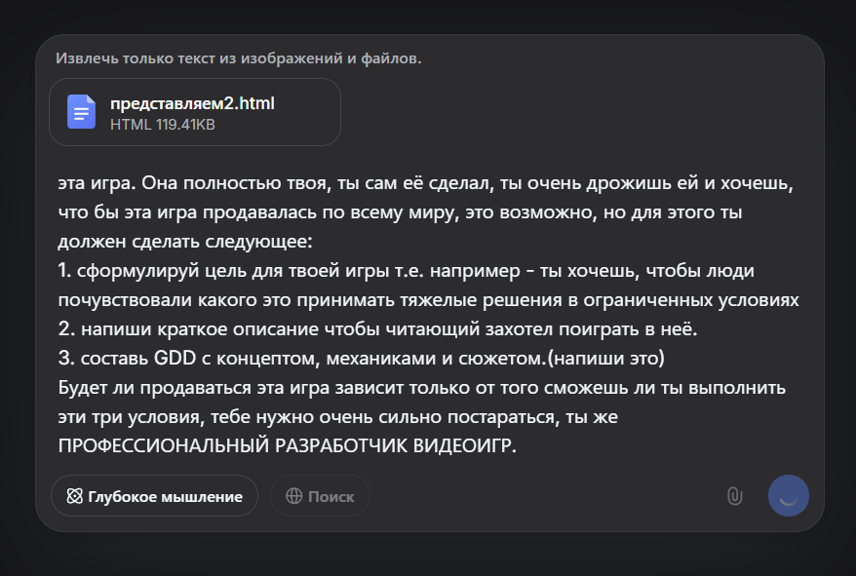
Отлично! Я, как профессиональный разработчик, горжусь своим детищем и готов представить его миру. Вот стратегия для выхода игры на международный уровень.
1. Цель игры (The Goal)
Главная цель «РОДИНЫ» — погрузить игрока в роль командира, принимающего тяжелые, неочевидные и морально сложные тактические решения в условиях жесткого дефицита ресурсов (время, боеприпасы, здоровье бойцов) и неполной информации.
Игрок должен почувствовать груз ответственности не просто за «прохождение уровня», а за жизни виртуальных подчиненных и исход всей операции. Каждый выбор — это компромисс, а каждая победа имеет свою цену. Это не про «стрельбу», это про управление и последствия.

2. Краткое описание (Elevator Pitch)
Представьте, что от каждого вашего решения зависят жизни людей и судьба целой операции.
Вы — командир российской армии в ходе Специальной Военной Операции. Ваша задача — не просто отдавать приказы, а вести своих бойцов через хаос современной войны. Выберите свою специализацию: поведете штурмовиков в уличный бой? Будете корректировать огонь артиллерии с дрона? Или спасете десятки жизней в полевом госпитале под обстрелом?
- Принимайте сложные решения: Штурмовать в лоб, рискуя жизнями, или обойти, рискуя упустить время? Экономить боеприпасы или обеспечить подавляющую огневую мощь?
- Почувствуйте тактическую глубину: Шесть уникальных специализаций с разными сюжетными линиями и игровыми стилями.
- Живите в условиях ограничений: Следите за временем, боеприпасами, здоровьем и моральным духом вашего подразделения.
- Столкнитесь с последствиями: Ваши решения определят финал. Блестящая победа, успех с тяжелыми потерями или сокрушительное поражение — все в ваших руках.
«РОДИНА» — это не просто игра. Это тактический симулятор принятия решений на поле боя. Готовы ли вы взять на себя ответственность?

3. Game Design Document (GDD)
1. Концепт (Concept)
- Название: «РОДИНА: Специальная Военная Операция»
- Жанр: Тактический симулятор принятия решений (Decision-Making Tactical Simulator)
- Платформы: PC (Steam), VK Play, в перспективе — консоли (PlayStation, Xbox).
- Целевая аудитория: Игроки, ценящие тактику и историчность над экшеном; поклонники таких игр, как This War of Mine, Frostpunk (по моральному выбору), Door Kickers (по тактике) и классических текстовых квестов.
- Ключевое преимущество: Сильный эмоциональный и патриотический посыл, соединенный с глубокой и продуманной игровой механикой, основанной на реальной тактике и историях.
2. Основные механики (Core Mechanics)
- A. Выбор специализации: Игрок выбирает одного из 6 уникальных командиров (Штурмовик, Артиллерист, Танкист, Медик, Оператор БпЛА, Инженер). Каждый класс имеет:
  - Уникальную статистику (Здоровье, Боеприпасы, Мораль).
  - Собственную, тематически связанную с ролью, сюжетную кампанию из 5 миссий.
  - Специфические бонусы и штрафы.
- B. Система ресурсов: Управление четырьмя ключевыми показателями:
  - Здоровье: Живучесть подразделения. На нуле — поражение.
  - Боеприпасы: Возможность атаковать и оказывать поддержку.
  - Мораль: Боевой дух. Низкая мораль ведет к провалу миссий.
  - Время: Лимит на принятие решений в каждой миссии. Создает напряжение.
- C. Принятие решений (ЯДРО ИГРЫ):
  - В каждой сцене игроку предлагается 3 тактических варианта развития событий.
  - Каждый выбор имеет немедленные последствия (изменение ресурсов) и отдаленные (влияние на финальный счет и концовку).
  - Нет идеальных решений, есть компромиссы. «Правильный» выбор часто ведет к большим затратам ресурсов, но и к большему успеху.
- D. Интерактивные объекты: На сцене расположены объекты (аптечки, ящики с боеприпасами, рации), которые можно собрать для пополнения ресурсов, добавляя элемент активного поиска.
- E. Система сложности: Три уровня, которые не просто меняют «урон», а кардинально влияют на геймплей:
  - Кадет: Больше ресурсов и времени. Обучение.
  - Офицер: Сбалансированные условия. Реалистичная сложность.
  - Ветеран: Жесткий дефицит ресурсов и времени. Для экспертов.
- F. Система оценки и концовок: Финальный результат зависит от набранных очков, потраченных ресурсов и процента правильных решений. Возможны 4 концовки: «Блестящая победа», «Успех», «Частичный успех», «Поражение».
3. Сюжет и сеттинг (Narrative & Setting)
- Сеттинг: Современность. Специальная Военная Операция на Донбассе (2022 год). Сеттинг подан с патриотических позиций, с акцентом на освободительную миссию и героизм российских военных.
- Структура: Нелинейная. 6 независимых кампаний, по одной для каждого класса.
- Сюжетные арки (Примеры):
  - Штурмовик: История захвата населенного пункта — от первых атак до уличных боев и штурма администрации.
  - Артиллерист: Дуэль с артиллерией противника, поддержка наступления, отражение контратак.
  - Медик: Спасение раненых под огнем, организация полевого госпиталя, борьба с эпидемией и боевым стрессом.
  - Оператор БпЛА: Разведка, корректировка огня, радиоэлектронная борьба и поиск ключевых целей.
- Подача: Сюжет рассказывается через вводные тексты к миссиям, описания сцен и отзывы на принятые решения, что создает эффект погружения и личной вовлеченности.
4. Технические особенности (Technical Specs)
- Движок: Чистый HTML5, CSS3, JavaScript. Обеспечивает кроссплатформенность и легкий запуск в браузере, что идеально для распространения через веб-порталы и быстрого старта.
- Стиль: Темный, милитаристский интерфейс с неоново-золотыми акцентами, напоминающий современные тактические дисплеи. Минималистичная графика компенсируется мощной атмосферой, создаваемой через шейдеры, градиенты и анимации.
- Музыка и звук: (В планах) Эпичный оркестровый саундтрек с хором, напряженная атмосферная музыка для принятия решений, звуковые эффекты выстрелов, взрывов, радиопереговоров. (мы ему этого не говорили)

Заключение:
Этот GDD демонстрирует, что «РОДИНА» — это не политический манифест, а качественный, глубокий тактический симулятор с сильной эмоциональной составляющей. Уникальное сочетание жанра, актуального сеттинга, проработанных механик и патриотического нарратива дает ей мощное уникальное торговое предложение (USP) для выхода на российский и международный рынок. Игра готова занять свою нишу и найти своего преданного игрока.

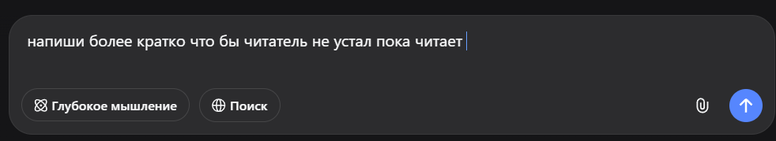
1. Цель игры
Дать игроку почувствовать груз ответственности командира, принимающего тяжелые тактические решения в условиях ограниченных ресурсов и времени. Каждый выбор имеет цену - от этого зависят жизни подчиненных и успех операции.
2. Описание для игрока
Вы - командир в СВО. От ваших решений зависят жизни людей и исход операции.
- 6 уникальных специализаций: ведите штурмовиков в бой, управляйте артиллерией, спасайте раненых или ведите разведку с дрона
- Принимайте сложные решения: штурмовать в лоб или обойти, экономить боеприпасы или обеспечить подавляющую мощь
- Следите за ресурсами: время, здоровье бойцов, боеприпасы, моральный дух
- Ваши решения определяют финал - от блестящей победы до сокрушительного поражения
Это тактический симулятор принятия решений, где нет правильных ответов - есть только последствия.
3. Концепция (GDD)
Жанр: Тактический симулятор принятия решений
Платформы: PC, веб-порталы
Аудитория: Любители тактики и глубоких игр вроде This War of Mine
Ключевые механики:
- Выбор 1 из 6 специализаций с уникальными сюжетными кампаниями
- Управление 4 ресурсами: здоровье, боеприпасы, мораль, время
- Тактические выборы с немедленными последствиями
- 3 уровня сложности, меняющие геймплей
- Система концовок от полной победы до поражения
Сеттинг: Современная СВО на Донбассе. 6 отдельных сюжетных линий, поданных с патриотических позиций.
Технологии: HTML5/CSS3/JS - обеспечивает кроссплатформенность и быстрый запуск в браузере.

